实验一： 数学规划模型AMPL求解

一、实验目的
1.熟悉启动AMPL的方法。
2.熟悉SCITE编辑软件的运行。
3.熟悉AMPL基本编程。
4. 熟悉AMPL求解数学规划模型的过程。

二、实验原理
1. AMPL的启动与运行
一奶制品加工厂用牛奶生产A1和A2两种奶制品，1桶牛奶可以在甲类设备上用12小时加工成3公斤A1或者在乙类设备上用8小时加工成4公斤A2，且都能全部售出，且每公斤A1获利24元，每公斤A2获利16元。先加工厂每天能得到50桶牛奶的供应，每天工人总的劳动时间为480小时，并且甲类设备每天至多加工100公斤A1，乙类设备的加工能力没有限制，试为该厂制定一个计划，使每天的获利最大。
建模：
决策变量：x₁桶牛奶生产A1 ，x₂桶牛奶生产A2
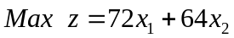目标函数：
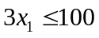约束条件：
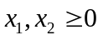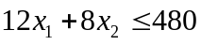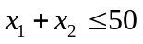

AMPL安装与设置（Windows下）：
（1）下载amplcml.zip，限制版本，带求解器cplex（解线性规划），minos（解线性或非线性规划，默认求解器）；
（2）把amplcml.zip解压至一个目录下，然后找到ampl.exe文件所在的目录，称为ampl根目录，比如C:\amplcml；
（3）把ampl根目录设置到Windows路径上，方法：鼠标右击我的电脑---属性—高级---点击环境变量出现环境变量窗口，在图下方的系统变量窗口找到Path变量，把C:\amplcml增加在变量值后面（注意前面加分号），如下图；
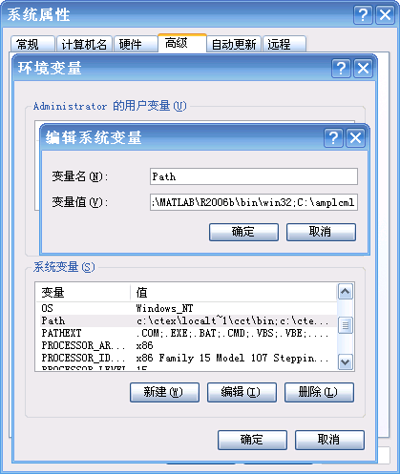

AMPL求解过程：
（1）下载文本编辑器Scite.rar并解压到安装目录，双击scite.exe,得到如下界面
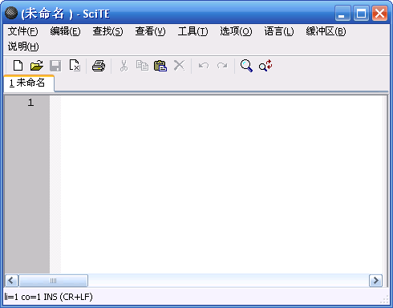
（2）建立模型文件：在空白窗口中输入如下代码，语言选项选择AMPL，保存为milk.mod

set Products ordered; #产品集合
param Time{i in Products }>0; #加工时间
param Quan{i in Products}>0; #单位产量
param Profit{i in Products}>0; #单位利润
var x{i in Products}>=0; #决策变量
maximize profit: sum{i in Products} Profit [i]* Quan [i]*x[i];
subject to raw: sum{i in Products}x[i] <=50;
subject to time:sum{i in Products}Time[i]*x[i]<=480;
subject to capacity: Quan[first(Products)]*x[first(Products)]<=100;
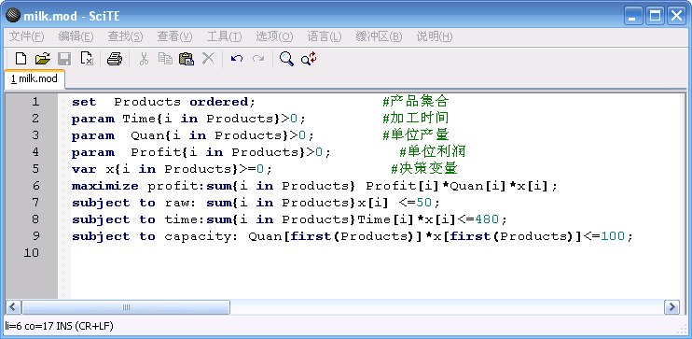
（2）建立数据文件：新建文件, 输入如下代码, 保存为milk.dat
set Products:=A1 A2;
param Time:=A1 12 A2 8;
param Quan:=A1 3 A2 4;
param Profit:=A1 24 A2 16;
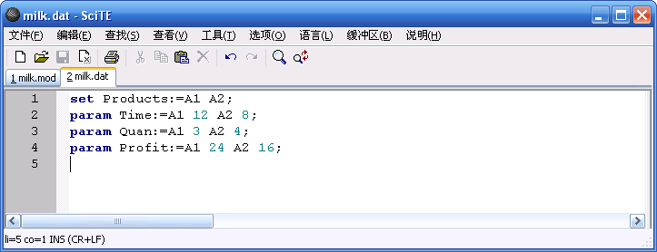
(3) 建立批处理文件：新建文件, 输入如下代码, 保存为milk.run
model milk.mod;
data milk.dat;
option solver cplex;
solve;
display x;
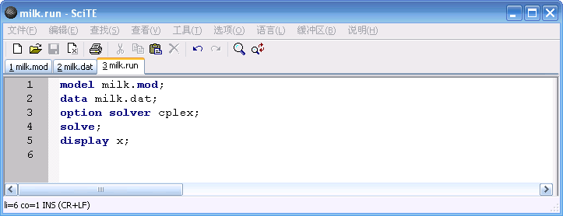

注意：模型文件、数据文件和批处理文件的文件名应该相同，保存在同一文件夹。最好保存在安装路径的根目录，如C:\amplcml。
(4) 运行，按F5(或工具/运行),结果如下：
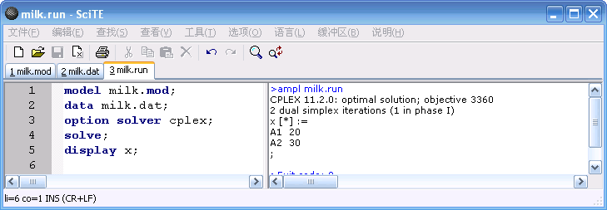

（5）灵敏度分析：

model milk.mod;
data milk.dat;
option solver cplex;
option cplex_options 'sensitivity';
solve;
display x;
display x.rc, x.down, x.up;
display raw, time, capacity;
display raw.down, raw.up,raw.current, raw.slack;
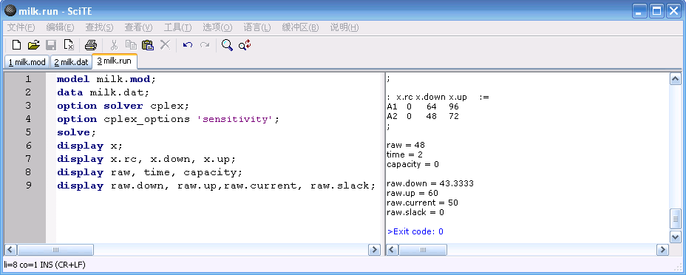
1.目标函数系数变化范围：
display x.rc, x.down, x.up;

x.rc x.down x.up :=
A1 0 64 96
A2 0 48 72
;
x.rc最优解下“资源”增加1单位时“效益”的增量; x.down,x.up最优解不变时目标函数系数允许变化范围。
2.影子价格
display raw, time, capacity;

raw = 48 原料增加1单位, 利润增长48;
time = 2 时间增加1单位, 利润增长2;
capacity = 0 加工能力增长不影响利润
3. 影子价格有意义时约束右端的允许变化范围;
display raw.down, raw.up,raw.current, raw.slack;
raw.down = 43.3333
raw.up = 60
raw.current = 50
raw.slack = 0
原料最少到43.3,最大到60, slack=0意为原料用完.

除了在Scite的界面下运行程序以外，也可以双击amplcml文件夹中的sw.exe, 在窗口中输入ampl，在ampl提示符下输入命令。如下图：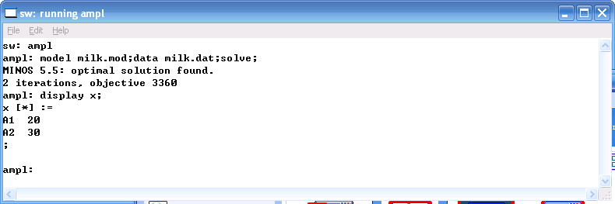
２ 编写AMPL程序并求解
某公司有6个建筑工地，位置坐标为(a_{i}, b_{i})(单位：公里),水泥日用量d_{i} (单位：吨）
i | １ | ２ | ３ | ４ | ５ | ６
a | 1.25 | 8.75 | 0.5 | 5.75 | 3 | 7.25
b | 1.25 | 0.75 | 4.75 | 5 | 6.5 | 7.75
d | 3 | 5 | 4 | 7 | 6 | 11
1) 现有2料场，位于A (5, 1), B (2, 7),记(x_{j}, y_{j}),j=1,2, 日储量e_{j}各有20吨，制定每天的供应计划，即从A, B两料场分别向各工地运送多少吨水泥，使总的吨公里数最小。
2）改建两个新料场，需要确定新料场位置(x_{j}, y_{j})和运量c_{ij} ，在其它条件不变下使总吨公里数最小。

提示：

1）问题1为线性规划，问题2为非线性规划。
2）CPLEX无法求解非线性规划问题。可以用默认求解器MINOS求解(能求解线性和非线性规划)。

问题1参考：

模型：

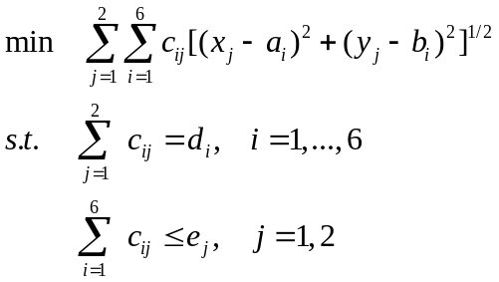

AMPL程序：

（1）模型文件：
set I := 1..6;
set J := {1,2};

param x{j in J};
param y{j in J};
param a{i in I};
param b{i in I};
param d{i in I};
param e{j in J};

var c{i in I, j in J}>=0;

minimize tonkilometre:
sum{j in J}(sum{i in I}c[i,j]*sqrt((x[j]-a[i])^2+(y[j]-b[i])^2));

subject to Di {i in I}: sum{j in J}c[i,j] = d[i];
subject to Ej {j in J}: sum{i in I}c[i,j] <= e[j];

（2）数据文件：
param x := 1 5 2 2;
param y := 1 1 2 7;
param a := 1 1.25 2 8.75 3 0.5 4 5.75 5 3 6 7.25;
param b := 1 1.25 2 0.75 3 4.75 4 5 5 6.5 6 7.75;
param d := 1 3 2 5 3 4 4 7 5 6 6 11;0
param e := 1 20 2 20;
（3）批处理文件：
model add.mod;
data add.dat;
solve; # 默认求解器minos
display c;

三、实验内容
1. 用AMPL求解下列问题并作灵敏度分析:
一奶制品加工厂用牛奶生产A1和A2两种奶制品，1桶牛奶可以在甲类设备上用12小时加工成3公斤A1或者在乙类设备上用8小时加工成4公斤A2，且都能全部售出，且每公斤A1获利24元，每公斤A2获利16元。先加工厂每天能得到50桶牛奶的供应，每天工人总的劳动时间为480小时，并且甲类设备每天至多加工100公斤A1，乙类设备的加工能力没有限制，试为该厂制定一个计划，使每天的获利最大。
模型(1)
决策变量：x₁桶牛奶生产A1 ，x₂桶牛奶生产A2
目标函数：
约束条件：

Milk.mod
set Products ordered; #产品集合
param Time{i in Products }>0; #加工时间
param Quan{i in Products}>0; #单位产量
param Profit{i in Products}>0; #单位利润
var x{i in Products}>=0; #决策变量
maximize profit: sum{i in Products} Profit [i]* Quan [i]*x[i];
subject to raw: sum{i in Products}x[i] <=50;
subject to time:sum{i in Products}Time[i]*x[i]<=480;
subject to capacity: Quan[first(Products)]*x[first(Products)]<=100;

Milk.dat
set Products:=A1 A2;
param Time:=A1 12 A2 8;
param Quan:=A1 3 A2 4;
param Profit:=A1 24 A2 16;

Milk.run
model milk.mod;
data milk.dat;
option solver cplex;
solve;
display x;
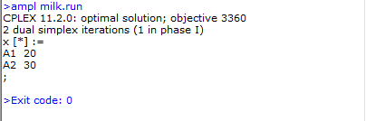
图一
灵敏度分析：
model milk.mod;
data milk.dat;
option solver cplex;
option cplex_options 'sensitivity';
solve;
display x;
display x.rc, x.down, x.up;
display raw, time, capacity;
display raw.down, raw.up,raw.current, raw.slack;

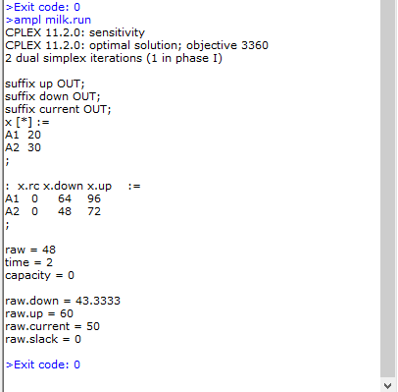
图二 灵敏度分析结果
1.目标函数系数变化范围：
display x.rc, x.down, x.up;

x.rc x.down x.up :=
A1 0 64 96
A2 0 48 72
;
x.rc最优解下“资源”增加1单位时“效益”的增量; x.down,x.up最优解不变时目标函数系数允许变化范围。
2.影子价格
display raw, time, capacity;

raw = 48 原料增加1单位, 利润增长48;
time = 2 时间增加1单位, 利润增长2;
capacity = 0 加工能力增长不影响利润
3. 影子价格有意义时约束右端的允许变化范围;
display raw.down, raw.up,raw.current, raw.slack;
raw.down = 43.3333
raw.up = 60
raw.current = 50
raw.slack = 0
原料最少到43.3,最大到60, slack=0意为原料用完.

2. 某公司有6个建筑工地，位置坐标为(a_{i}, b_{i})(单位：公里),水泥日用量d_{i} (单位：吨）
i | １ | ２ | ３ | ４ | ５ | ６
a | 1.25 | 8.75 | 0.5 | 5.75 | 3 | 7.25
b | 1.25 | 0.75 | 4.75 | 5 | 6.5 | 7.75
d | 3 | 5 | 4 | 7 | 6 | 11
- 现有2料场，位于A (5, 1), B (2, 7),记(x_{j}, y_{j}),j=1,2, 日储量e_{j}各有20吨，制定每天的供应计划，即从A, B两料场分别向各工地运送多少吨水泥，使总的吨公里数最小。
模型(2)
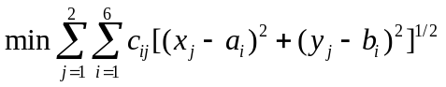
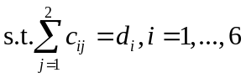
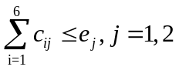
Construct.mod
set I := 1..6;
set J := {1,2};

param x{j in J}; #料场j横坐标
param y{j in J}; #料场j纵坐标
param a{i in I}; #工地i横坐标
param b{i in I}; #工地i纵坐标
param d{i in I}; #工地i水泥用量
param e{j in J}; #料场j水泥储量

var c{i in I, j in J}>=0; #料场j输出到工地i的水泥量

minimize tonkilometre:
sum{j in J}(sum{i in I}c[i,j]*sqrt((x[j]-a[i])^2+(y[j]-b[i])^2)); #运量与路程乘积的和最小

subject to Di {i in I}: sum{j in J}c[i,j] = d[i]; #各个工地得到需要的水泥量
subject to Ej {j in J}: sum{i in I}c[i,j] <= e[j];#两个料场总运量小于水泥所有量

Construct.dat
param x := 1 5 2 2;
param y := 1 1 2 7;
param a := 1 1.25 2 8.75 3 0.5 4 5.75 5 3 6 7.25;
param b := 1 1.25 2 0.75 3 4.75 4 5 5 6.5 6 7.75;
param d := 1 3 2 5 3 4 4 7 5 6 6 11;
param e := 1 20 2 20;

Construct.run
model constru.mod;
data constru.dat;
option solver minos;
solve;
display c;
display x,y;

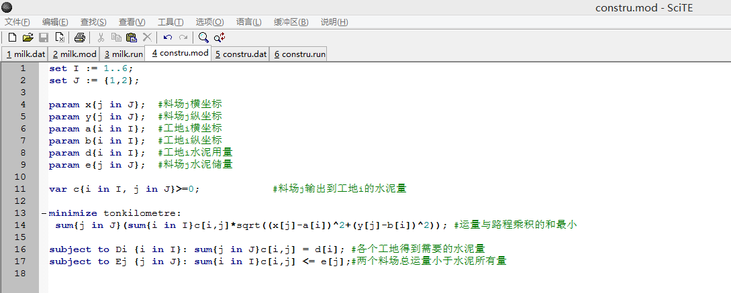
图三 Construct.mod

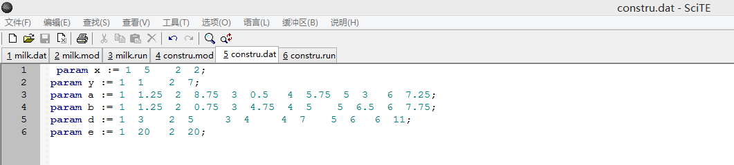
图四 Construct.dat

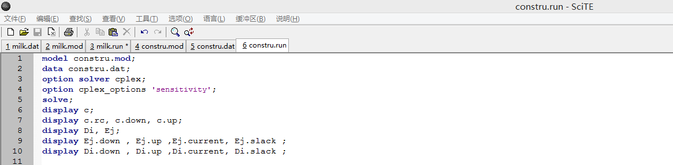
图五 Construct.run
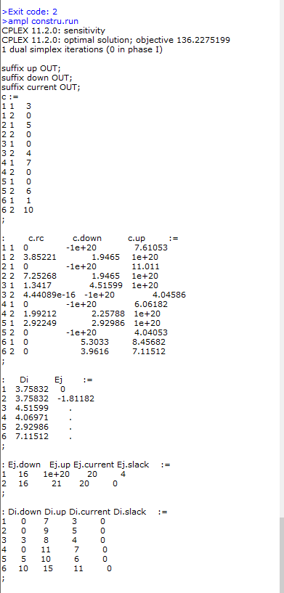
图六 模型的的结果以及灵敏度分析过程

2）改建两个新料场，需要确定新料场位置(x_{j}, y_{j})和运量c_{ij} ，在其它条件不变下使总吨公里数最小。
Construct.mod
set I := 1..6;
set J := {1,2};

#param x{j in J}; #料场j横坐标
#param y{j in J}; #料场j纵坐标
param a{i in I}; #工地i横坐标
param b{i in I}; #工地i纵坐标
param d{i in I}; #工地i水泥用量
var e{j in J}; #料场j水泥储量

var c{i in I, j in J}>=0; #料场j输出到工地i的水泥量
var x{j in J};
var y{j in J};

minimize tonkilometre:
sum{j in J}(sum{i in I}c[i,j]*sqrt((x[j]-a[i])^2+(y[j]-b[i])^2)); #运量与路程乘积的和最小

subject to Di {i in I}: sum{j in J}c[i,j] = d[i]; #各个工地得到需要的水泥量
subject to Ej {j in J}: sum{i in I}c[i,j] <= e[j];#两个料场总运量小于水泥所有量

Construct.dat
#param x := 1 5 2 2;
#param y := 1 1 2 7;
param a := 1 1.25 2 8.75 3 0.5 4 5.75 5 3 6 7.25;
param b := 1 1.25 2 0.75 3 4.75 4 5 5 6.5 6 7.75;
param d := 1 3 2 5 3 4 4 7 5 6 6 11;
#param e := 1 20 2 20;

Construct.run
model constru.mod;
data constru.dat;
option solver minos;
solve;
display c;
display x,y;
display e;

第二问的话，在第一问的基础上，将x,y设置为新料场位置(x_{j}, y_{j})，即未知量，再进行模型的求解，即继续沿用模型(2):
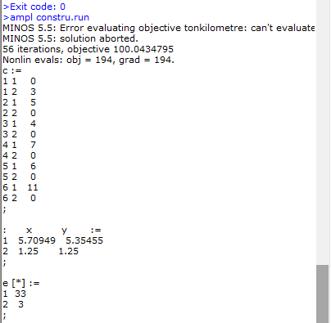
图七 问题二求解结果

由上述结果我们可以得出新料场位置(x_{j}, y_{j})和运量c_{ij} 分别为(5.70949,5.35455)、(1.25,1.25)以及33、3。

3. 某班准备从5名游泳队员中选择4人组成接力队，参与学校的4*100m混合接力比赛。5名队员4种泳姿的百米成绩如表所示，应如何选拔队员组成接力队？
提示：
1)建立0-1规划模型。
2）若选择队员i参加泳姿j 的比赛，记xij=1, 否则记xij=0 ，AMPL程序中0-1变量声明：
var x{i in I, j in J} binary;

3）5名队员4种泳姿的百米成绩的表格可以采用 矩阵描述如
param Grade: 甲 乙 丙 丁 戊：=
蝶泳
仰泳
蛙泳
自由泳

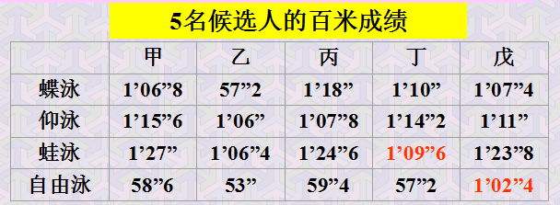
根据分析，可以做出以下假设：
1.假设每个队员的各泳姿百米平均成绩都准确可靠。
2.假设每个队员的各泳姿成绩相互独立，互不影响。
3.假设每个队员在比赛时都能正常发挥其水平，不受外界因素的影响。
由此我们可以建立模型(3)：

目标函数：
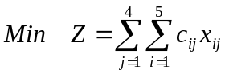
约束函数：
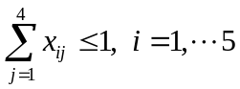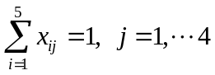
每人最多入选泳姿之一 每种泳姿有且只有1人
其中，符号说明如下：
- x_{ij}表示队员i对应选择泳姿j是否入选(其值为0或1)。
- c_{ij}表示(秒)~队员i 第j 种泳姿的成绩

swim.dat
param c: 1 2 3 4 :=
1 66.8 75.6 87.0 58.6
2 57.2 66.0 66.4 53.0
3 78.0 67.8 84.6 59.4
4 70.0 74.2 69.6 57.2
5 67.4 71.0 83.8 62.4;

Swim.mod
set I := 1..5;
set J := 1..4;

var x{i in I, j in J} binary;
param a{i in I, j in J} >0;
param c{i in I, j in J} ;

minimize time:
sum{j in J}(sum{i in I}c[i,j]*x[i,j]); #整体时间最短
subject to Di {i in I}: sum{j in J}x[i,j] <= 1; #每人最多入选泳姿之一
subject to Ej {j in J}: sum{i in I}x[i,j] =1;#一种泳姿有且只有1人

Swim.run
model swim.mod;
data swim.dat;
option solver minos;
solve;
display x;
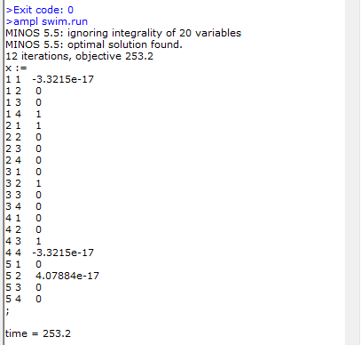
图八 模型(3)的求解结果

由上述实验结果可以得到矩阵x中[1,3]、[2,1]、[3,2]、[4,3]元素的值为1，分别表示甲选手自由泳，乙选手蝶泳，丙选手仰泳，丁选手蛙泳。且最优解(最后的总历时)为253.2秒。

四、实验心得
本次实验是第一次数模实验，利用了一个之前没有使用过的工具AMPL来对最优化问题进行求解。AMPL——“A Mathematical Programming Language”，是一种强大灵活的综合性数学模型语言，它可以解决优化过程中经常遇到的线性，非线性和整型数学规划问题。在面对完全陌生的数学模型语言，一开始接触是比较困难的，比如一些语法特性，参数、变量的声明以及赋值都是不熟悉的，这样的话对数学建模的过程延误了不少。但是后期经过自己阅读文档，以及结合课堂上的一些案例来对本次实验的问题进行分析，求解，最后还是可以充分利用AMPL完成实验的。
本次实验的主要内容是线性规划，非线性规划类的问题，都是日常生活比较常见的一些数学模型，因此本次实验的学习是十分有价值的。对于AMPL参数的声明，比较追求格式优良，因此遇到的问题里面也有对参数设置的问题，花了不少时间。规划、最优化问题，在先前的数学建模竞赛中，就已经大概掌握主要的解题思想，以及一些关键步骤，参数的灵敏度分析等等，这次的数模实验也能让我大致复习了之前学过的基础模型，增强自身数模的综合素质。
我认为解决此类规划问题，主要也是最重要的还是确定目标函数以及约束条件，因为这两个条件对于模型的求解正确性以及可行性起着至关重要的作用。当有时候不能得到精确的解的时候，我们也要学会用近似的手段获取最优解，当然模型建立以后的分析步骤也是十分重要，参数灵敏度分析也是解释和验证模型很关键的一个步骤，每次数学建模竞赛的论文想要获奖都必须要包含此步骤的。以上就是个人对于数模实验的一些小小的想法，希望再往后的实验中，我也能把握细节，争取每一次都能使自己有所进步。

